Piecza zastępcza w województwie śląskim w 2025 r.
Na koniec 2025 r. w pieczy zastępczej przebywało 10,5 tys. dzieci, z tego 8,1 tys. w pieczy rodzinnej oraz 2,3 tys. w pieczy instytucjonalnej. W porównaniu z końcem 2024 r. liczba dzieci przebywających w pieczy zastępczej zwiększyła się o 0,2 tys. (tj. o 1,9%).
⇧1,9%
Wzrost liczby dzieci w pieczy zastępczej w porównaniu z 2024 r.

Rodzinna piecza zastępcza

63,6% rodzin zastępczych stanowiły rodziny spokrewnione

Według stanu na 31 grudnia 2025 r. w województwie śląskim funkcjonowało 4 865 rodzin zastępczych oraz 142 rodzinne domy dziecka. Wśród rodzin zastępczych rodziny spokrewnione stanowiły 63,6%, rodziny niezawodowe – 30,0%, a rodziny zawodowe – 5,0%.
Funkcję rodziny zastępczej pełniło 2,6 tys. małżeństw oraz 2,3 tys. osób samotnych. Ponad połowa (53,6%) osób prowadzących rodziny zastępcze była w wieku 51–70 lat. Rodziny, które przyjęły jedno dziecko, stanowiły 72,5% wszystkich rodzin zastępczych, dwoje dzieci – 17,8%, troje dzieci – 5,1%, natomiast czworo i więcej dzieci – 4,5%.
W 2025 r. prowadzono 142 rodzinne domy dziecka, z czego 118 było prowadzonych przez małżeństwa, a 24 przez osoby samotne. Rodzinne domy dziecka, które przyjęły od trzech do pięciorga dzieci, stanowiły 19,0%, sześcioro dzieci przyjęło 16,2%, a siedmioro dzieci – 12,7%. Ponad połowa rodzinnych domów dziecka (52,1%) przyjęła ośmioro lub więcej dzieci. W 2025 r. nie było rodzinnych domów dziecka, które przyjęły jedno, dwoje lub nie przyjęły żadnych dzieci. Większość (73,2%) osób pełniących funkcję prowadzących rodzinny dom dziecka była w wieku od 41 do 60 lat.
Dzieci w rodzinnej pieczy zastępczej
W rodzinnej pieczy zastępczej przebywało 8 142 dzieci, w tym 7 063 w rodzinach zastępczych oraz 1 079 w rodzinnych domach dziecka. Spośród wszystkich dzieci objętych opieką 1 212 posiadało orzeczenie o niepełnosprawności lub o stopniu niepełnosprawności, 341 było sierotami, a 37 cudzoziemcami (w tym 34 niepełnoletnimi). Uregulowaną sytuację prawną posiadało 3 684 dzieci. W rodzinnej pieczy zastępczej przebywały 4 092 dziewczynki, w tym 8 małoletnich matek.
Zarówno w rodzinach zastępczych, jak i w rodzinnych domach dziecka, najliczniejszą grupę stanowiły dzieci w wieku 7–13 lat (łącznie 2 825), natomiast najmniej było niemowląt do 1. roku życia (159). Ponadto w rodzinnej pieczy zastępczej przebywały 1 244 osoby pełnoletnie.
W 2025 r. do rodzinnej pieczy zastępczej po raz pierwszy przyjęto 1 469 dzieci, z czego 1 303 umieszczono w rodzinach zastępczych, a 166 w rodzinnych domach dziecka.
W tym samym roku rodzinną pieczę zastępczą opuściło 1 238 dzieci w wieku do 18 lat. Najwięcej z nich (427) zostało przeniesionych do innej rodziny zastępczej lub rodzinnego domu dziecka. Do rodziny naturalnej powróciło 363 wychowanków, a 207 dzieci trafiło do adopcji. Z kolei 135 dzieci opuściło system z powodu przeniesienia do instytucjonalnej pieczy zastępczej, natomiast 99 – z innych przyczyn.
Wśród 556 pełnoletnich wychowanków, którzy w 2025 r. opuścili rodzinną pieczę zastępczą, 303 założyło własne gospodarstwo domowe, 18 powróciło do rodzin naturalnych lub krewnych, a 49 usamodzielniło się w inny sposób. Jednocześnie 186 wychowanków, którzy opuścili system po ukończeniu 18. roku życia, nadal pozostawało nieusamodzielnionych.
Wykres 1. Dzieci przebywające w rodzinnej pieczy zastępczej według grup wieku w 2025 r.
Stan w dniu 31 grudnia
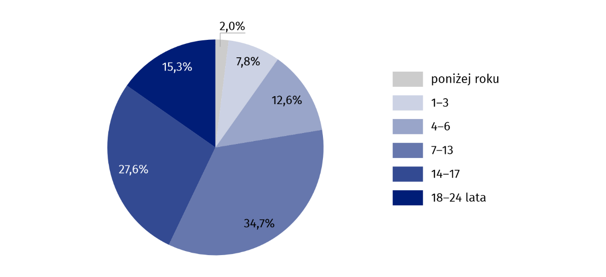

Placówki instytucjonalnej pieczy zastępczej
Na koniec 2025 r. w województwie śląskim działało 179 placówek instytucjonalnej pieczy zastępczej, z tego 173 placówek opiekuńczo-wychowawczych, 5 regionalnych placówek opiekuńczo-terapeutycznych oraz 1 interwencyjny ośrodek preadopcyjny. Do placówek opiekuńczo-wychowawczych zaliczane są placówki socjalizacyjne (153), placówki łączące zadania (13), rodzinne (5) oraz interwencyjne (2). Najwięcej placówek instytucjonalnej pieczy zastępczej znajdowało się w Katowicach (22), Częstochowie (13) oraz Bytomiu (12).

Miejsca w instytucjonalnej pieczy zastępczej
Placówki instytucjonalnej pieczy zastępczej posiadały łącznie 2,4 tys. miejsc. Najwięcej miejsc było w placówkach opiekuńczo-wychowawczych typu socjalizacyjnego (1 973), znacznie mniej w placówkach łączących zadania placówek (185) i regionalnych placówkach opiekuńczo-terapeutycznych (124). Najmniej miejsc było w interwencyjnych ośrodkach preadopcyjnych (15).
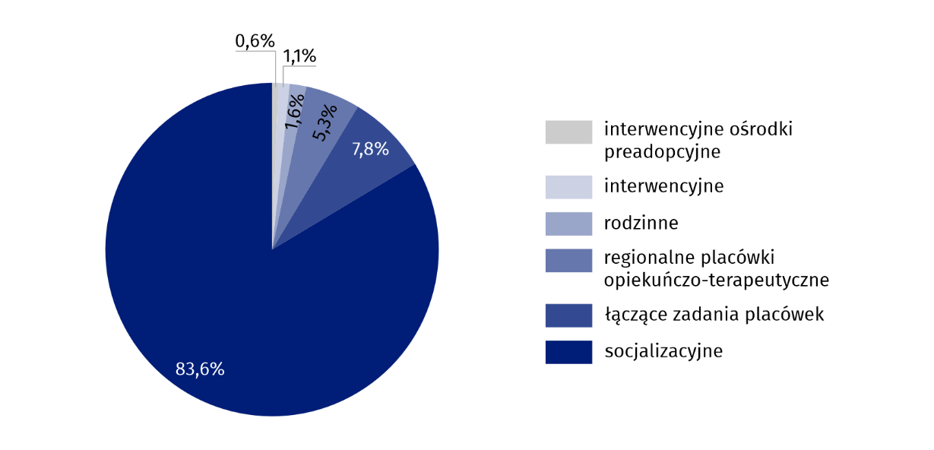
Wykres 2. Miejsca w placówkach instytucjonalnej pieczy zastępczej według typu placówki w 2025 r.
Stan w dniu 31 grudnia
Wychowankowie instytucjonalnej pieczy zastępczej
W 2025 r. placówki instytucjonalnej pieczy zastępczej opuściło 432 dzieci i młodzieży do 18 roku życia
Na koniec 2025 r. w instytucjonalnej pieczy zastępczej przebywało 2,3 tys. dzieci, w tym 1,1 tys. dziewczynek (48,9%). Najwięcej dzieci przebywało w placówkach w Katowicach (298), Częstochowie i Bytomiu (po 164).
Spośród wszystkich dzieci objętych opieką, 1,0 tys. miało uregulowaną sytuację prawną, w tym 0,6 tys. było zgłoszonych do ośrodka adopcyjnego. Największą grupę wychowanków instytucjonalnej pieczy zastępczej stanowiły dzieci w wieku 14-17 lat (1 138). Drugą co do wielkości grupą były dzieci w wieku 10-13 lat (620), a najmniej liczną grupę stanowiły dzieci poniżej roku (17). W placówkach instytucjonalnej pieczy zastępczej przebywało również 0,1 tys. pełnoletnich, uczących się wychowanków.
W instytucjonalnej pieczy zastępczej przebywało 64 sieroty, 392 półsieroty, 423 dzieci przewlekle chorych oraz 366 dzieci posiadających orzeczenie o niepełnosprawności lub o stopniu niepełnosprawności.
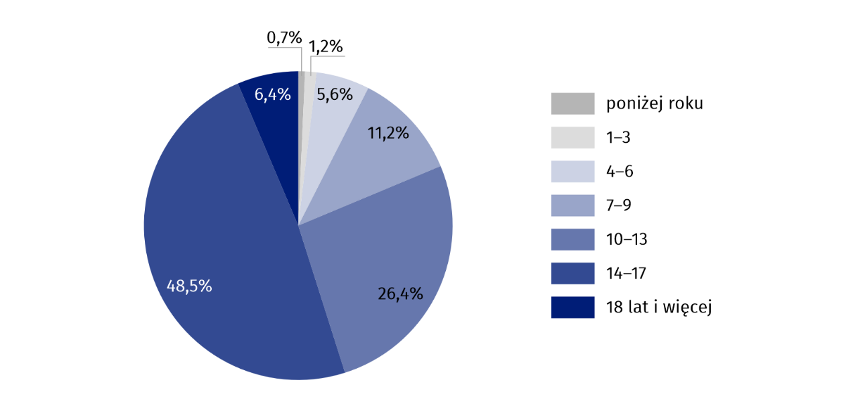
Wykres 3. Wychowankowie instytucjonalnej pieczy zastępczej według grup wieku w 2025 r.
Stan w dniu 31 grudnia
Opracowanie:  Urząd Statystyczny w Katowicach  Dyrektor Grażyna Witkowska  tel: 32 779 12 48 |  |  |  | Rozpowszechnianie:  Śląski Ośrodek Badań Regionalnych  Informatorium Statystyczne  tel: 32 779 12 33, 32 779 12 34
 | katowice.stat.gov.pl |  | @Katowice_STAT |  |  | @StatKatowice
Powiązane opracowania
Piecza zastępcza 2025 r.
Rocznik Statystyczny Województwa Śląskiego 2025
Temat dostępny w bazach danych
Bank Danych Lokalnych
Dziedzinowe Bazy Wiedzy
Ważniejsze pojęcia dostępne w słowniku
Piecza Zastępcza
Rodzina zastępcza
Rodzinny dom dziecka
W przypadku cytowania danych Głównego Urzędu Statystycznego prosimy o zamieszczenie informacji: „Źródło danych GUS”, a w przypadku publikowania obliczeń dokonanych na danych opublikowanych przez GUS prosimy o zamieszczenie informacji: „Opracowanie własne na podstawie danych GUS”.

